将下载的其中一个.rar解压, 优先选2.0 xpath-helper的版本.
将里面的_metadata文件夹去掉下划线, 改成metadata
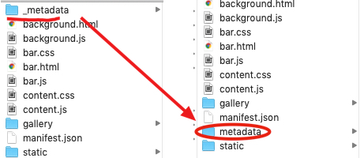

打开谷歌(Chrome)浏览器的扩展程序
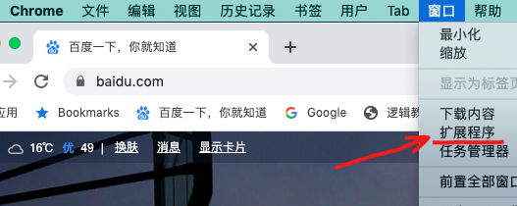
windows电脑位置查找看下图:
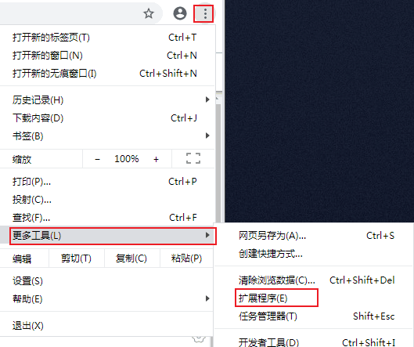

打开开发者模式. 加载已解压的扩展程序

选择整个文件夹(这个参考图是用的2.0的xpath-helper版本, 2.0以下的版本也是一样的选择文件夹就行)
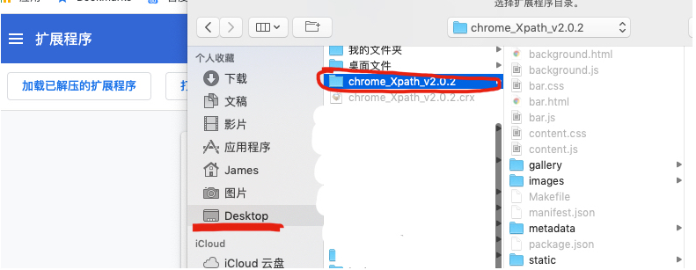
老版本的谷歌浏览器用以上的就可以.

新版的装2.0这个版本的 xpath-helper


安装注意: 如果是mac电脑的用户, 先用windows电脑来解压.
将2.0版本解压之后, 把原本_metadata文件夹 改成metadata就可以了 .
最后装好之后,重启浏览器

